Pflichtenheft
für TeacherTool

- für
Markus Brunner
Alauntalstraße 29
3500 Krems
Österreich

- von
TeacherTool
Alauntalstraße 29
3500 Krems
Österreich
Änderungen
Version | Status | Datum | Änderung | Name
0.1 | In Arbeit | 4.10.2018 | Erstellung des Pflichtenheftes | Michael Schrabauer
0.2 | In Arbeit | 11.10.2018 | Use-Case-Diagramm | Michael Schrabauer
0.3 | In Arbeit | 11.10.2018 | Weiterarbeitung am Pflichtenheft | Michael Schrabauer
1.0 | fertig | 11.10.2018 | Fertigstellung des Pflichtenhefts | Stefan Humpelstetter
Inhalt

1 Einleitung 1
1.1 Zweck des Dokuments 1
1.2 Gültigkeit des Dokuments 1
1.3 Begriffsbestimmungen und Abkürzungen 1
2 Entwicklungsteam 1
2.1 Mitglieder 1
2.2 Rollen und Verantwortungen 1
3 Detaillierte Beschreibung der geforderten Produktmerkmale 1
3.1 Benutzerszenarios und Interaktionen mit der Umgebung 2
3.1.1 Use-Case-Diagramm 2
3.2 Ziele des Benutzers 2
3.3 Geforderte Funktionen des Produkts 3
3.3.1 Funktionale Anforderungen 3
3.3.2 Nicht funktionale Anforderungen 4
4 Hard- & Software 4
5 Ziele 4
5.1 Muss Ziele 4
5.2 Optionale Ziele 5
5.3 Nicht Ziele 5

Einleitung

Zweck des Dokuments
Dieses Dokument dient dazu, festzuhalten welche Funktionen die Webapplikation TeacherTool bei der Abnahme beinhalten soll.

Gültigkeit des Dokuments
Die Gültigkeit dieses Dokumentes erstreckt sich über die gesamte Dauer des Projektes.

Begriffsbestimmungen und Abkürzungen

Abkürzung | Beschreibung
G01 | Kommunikationsverzeichnis

Entwicklungsteam

Mitglieder
Stefan Humpelstetter
Michael Schrabauer

Rollen und Verantwortungen
Siehe G01

Detaillierte Beschreibung der geforderten Produktmerkmale
Im folgenden Abschnitt werden mittels einem Use-Case-Diagramm und Anwendungsfällen die Funktionen von TeacherTool festgehalten.

Benutzerszenarios und Interaktionen mit der Umgebung

Use-Case-Diagramm
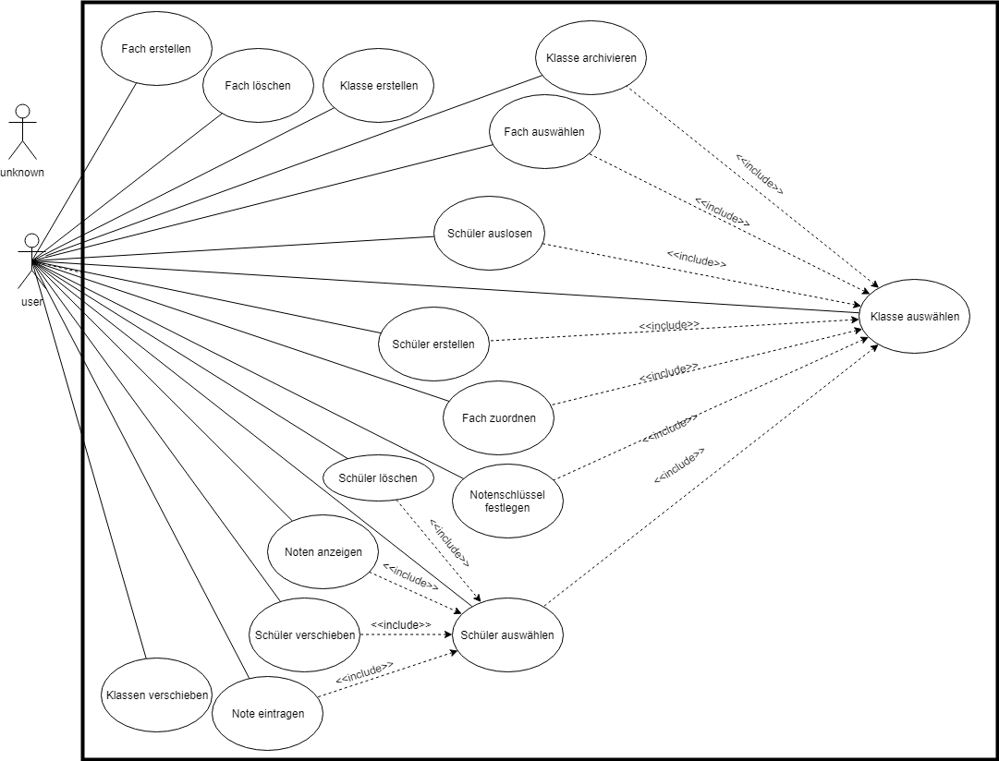
Die Abbildung zeigt, welche Funktionen der User hat und welche Funktionen aufeinander aufbauen.

Ziele des Benutzers
Benutzer der Applikation sind Lehrer die einen strukturierten und einfachen Überblick über ihre Fächer und Klassen wollen. Außerdem soll es Benutzern möglich sein, unkompliziert Tests, Schularbeiten und ähnliches zu verwalten. Darüber hinaus wird einem Lehrer die Auswahl eines Schülers für die Stundenwiederholung abgenommen.

Geforderte Funktionen des Produkts

Funktionale Anforderungen

Anwendungsfall: Klasse erstellen
Zu Beginn, um die Anwendung überhaupt benutzen zu können, muss der Lehrer, der die Applikation benutzt, seine Klassen einspielen. Die einzelnen Tabellen der CSV-Datei können dynamisch an die Felder, die die Applikation verlangt angepasst werden. Danach muss er nur mehr einen Klassennamen vergeben.
Bei Gruppenteilern muss eine eigenen CSV-Datei eingespielt werden, die nur die Schüler der jeweiligen Gruppe beinhaltet.

Anwendungsfall: Fach erstellen
Hier kann der User noch nicht vorhandene Fächer erstellen um sie später einer Klasse zuzuteilen. Bei dem Erstellen muss der Benutzer nur einen Namen angeben um ein Fach anzulegen.

Anwendungsfall: Fach löschen
Ein Fach, das nicht mehr im Stundenplan vorhanden ist soll der User löschen können. Sowie auch Fächer die beim Erstellen falsch benannt wurden.

Anwendungsfall: Klasse verschieben
Hier kann der User seine Klassen in das nächste Jahr weiterschieben um diese im nächsten Schuljahr nicht neu anlegen zu müssen. Hierbei hat er eine Übersicht all seiner Klassen, um sie dann einer Schulstufe zuweisen zu können

Anwendungsfall: Klasse auswählen
Der Benutzer kann aus einer Übersicht eine Klasse auswählen, dadurch bekommt er eine Übersicht der Schüler, welche in diese Klasse gehen.

Anwendungsfall: Klasse archivieren
Eine ausgewählte Klasse kann archiviert werden und ist somit nicht mehr in der Übersicht der Klassen enthalten. Diese Funktion ermöglicht es dem Lehrer seine Abschlussklassen aus dem aktuellen System zu nehmen.

Anwendungsfall: Fach auswählen
Der Benutzer kann auswählen zu welchem Fach er die Schülerübersicht, der ausgewählten Klasse haben will.

Anwendungsfall: Schüler auslosen
Der Lehrer kann einen Schüler, aus der ausgewählten Klasse mittels eines Zufallsgenerator auslosen. Diesen kann er beispielsweise zur Stundenwiederholung dran nehmen.

Anwendungsfall: Schüler erstellen
Der Lehrer kann zu einer ausgewählten Klasse einen neuen Schüler hinzufügen, so muss er falls ein neuer Schüler nicht in der ersten Klasse einsteigt nicht die ganze Klasse neu importieren.

Anwendungsfall: Fach zuordnen
Einer importierten Klassen können, nachdem sie ausgewählt wurde, ein oder mehrere Fächer zugewiesen werden.

Anwendungsfall: Notenschlüssel festlegen
Der Benutzer kann für eine Ausgewählte Klasse einen eigenen Notenschlüssel festlegen, so kann er die jeweiligen Bewertungskriterien(Test, Schularbeiten…) für jede Klasse individuell gewichten.

Anwendungsfall: Schüler auswählen
Der Benutzer kann aus einer Klasse genau einen Schüler auswählen. Dadurch bekommt er eine Übersicht seiner bisherigen Noten zu sehen und kann weitere Aktionen mit dem ausgewählten Schüler ausführen.

Anwendungsfall: Schüler löschen
Ein ausgewählter Schüler kann vom Benutzer gelöscht werden. Dieser Fall tritt ein sobald ein Schüler ohne erfolgreichen Abschluss die Schule verlässt.

Anwendungsfall: Noten anzeigen
Aufgrund des geltenden Notenschlüssels und der aktuell eingetragenen Noten wird die momentane Gesamtnote des ausgewählten Schülers angezeigt und der Schüler ist aufgrund seiner aktuellen Note optisch markiert.

Anwendungsfall: Noten eintragen
Der Lehrer kann zu einem ausgewählten Schüler ein neues Bewertungskriterium (zum Bsp. Schularbeit, Test, … ) und die dazugehörige Note eintragen.

Anwendungsfall: Schüler verschieben
Der Lehrer kann einen ausgewählten Schüler einer anderen Klasse zuweisen, dass kann der Fall sein falls ein Schüler eine Schulstufe wiederholen muss oder die Gruppenteiler nur gering verändert werden.

Nicht funktionale Anforderungen

Notenberechnung
Die Berechnung der Noten von einem einzelnen Schüler passiert automatisch im Hintergrund und ist bei jedem Schüler zu jedem Zeitpunkt aktuell.

Hard- & Software
Zum Programmieren werden die Programme PhpStorm und WebStorm verwendet. Gehostet werden kann die Applikation auf einem Webserver mit Apache.

Ziele

Muss Ziele
Man soll die Daten der einzelnen Klassen aus einer CSV-Datei exportieren und in das Webtool einfügen können. Das Ganze passiert dynamisch und abhängig von der exportierten CSV-Datei.

Die Noten der Schüler sollen anhand des vom Lehrer definierten Notenschlüssels und der vom Lehrer definierten Noten-Gewichtung berechnet werden.

Es soll einen Zufallsgenerator geben der einen Schüler für zum Beispiel Stundenwiederholung auswählt.
Das Eintragen von Tests oder Schularbeiten soll einfach und übersichtlich sein.

Optionale Ziele
Das Importieren der Klassen soll mittels Drag and Drop erfolgen, das heißt der Benutzer soll auf einer Oberfläche alle Elemente der importierten Datei aufgelistet haben. Diese soll er dann mit der Maus zu den möglichen Kategorien der Applikation ziehen.

Das gleiche Prinzip soll beim Verschieben der Klassen angewendet werden. Der Lehrer soll die Klassen bei ihrer aktuellen Schulstufe sehen und diese dann mit der Maus zur gewünschten Schulstufe ziehen können.

Nicht Ziele
Das Webtool soll ein kompliziertes und unübersichtliches User-Interface besitzen, welches eine lange Eingewöhnungsphase der User bewirkt.

Die Aufbereitung der Tests und der Noten ist schlechter als in Programmen wie Excel

